sport

Eröffnungsfeier der Olympischen Spiele Und die Queen schwebt mit dem Fallschirm ein

28.07.2012
Von Jürgen Schmieder, London

London ist laut, verrückt, alles andere als perfekt und stets selbstironisch. Das musste die Eröffnungsfeier transportieren - und es gelang. Regisseur Danny Boyle hat die Olympischen Spiele wieder dorthin gebracht, wo sie hingehören. Zu den Teilnehmern.

Manchmal liegt der Zauber einer Überraschung darin, dass sie eine Enttäuschung beinhaltet. Die aufwändig aufgebaute Spannung muss vollkommen in sich zusammenfallen, nur so funktioniert dieses riskante Stilmittel. Der Regisseur Danny Boyle hat es in seinen Filmen und Theaterstücken immer wieder vorgeführt - und er hat es am Freitagabend bei der Eröffnungsfeier der Olympischen Spiele in London perfektioniert.

Olympische Sommerspiele eröffnet Mit viel britischem Humor
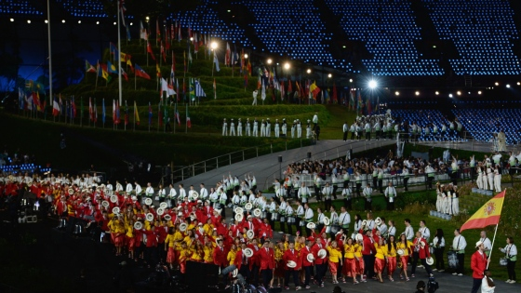

(Foto: Getty Images)

Eine Eröffnungsfeier soll ja immer etwas über die Stadt aussagen, in der die Spiele stattfinden. Sydney war voller Symbolismus, in Athen fehlte schon damals das Geld und Peking verschrieb sich dem Gigantismus. London dagegen ist eine bunte Stadt, laut und verrückt, um Gottes Willen nicht perfekt, aber mit einer mitreißenden Geschichte, würdig und dabei stets herrlich selbstironisch. Das musste die Feier transportieren.

Es hat funktioniert, was Boyle gemacht hat mit den 79.000 Zuschauern im Olympiastadion und mehr als einer Milliarde Menschen weltweit, die daheim vor den Fernsehern saßen. Der TV-Sender BBC lobt Boyle danach als "Mastermind", im Guardian steht etwas von "einem angenehmen und amüsanten Spektakel", die Times hält die Inszenierung für eine der "durchdachtesten und angenehmsten Eröffnungsfeiern aller Zeiten".
Was hat Boyle getan? Er hat am Ende alle enttäuscht. Doch dazu musste er erst einmal Spannung aufbauen.
Er schickte James Bond in den Buckingham Palace, um die Queen abzuholen. Es war nicht Judi Dench und auch nicht Helen Mirren, sondern tatsächlich Queen Elizabeth II., die in ihrem nun 86 Jahren dauernden Leben noch nie bei so etwas mitgemacht hatte. Bei so etwas Verrücktem.

Natürlich fährt James Bond die Queen nicht einfach zur Feier, er fliegt mit dem Hubschrauber und springt gemeinsam mit ihr über dem Stadion ab. Tatsächlich sieht man am Himmel Fallschirmspringer. Schnitt. Die Queen kommt ins Stadion.

Auf diese fulminante, furiose und doch würdige Weise ging es weiter, als wäre es das Ziel von Boyle gewesen, dass die Menschen im Stadion nicht vor Verzückung schreien können, weil ihnen ständig der Atem genommen wird. Aus den britischen Wiesen des 18. Jahrhunderts wird in wenigen Minuten eine dunkle Industriestadt, rauchende Schornsteine ragen empor - und plötzlich schweben die aus Stahl gegossenen Olympischen Ringe über dem Stadion.

Da liest J.K. Rowling aus "Peter Pan" vor, Sekunden später tanzen überdimensionierte Puppen von Captain Hook, Cruella de Ville und Lord Voldemort durchs Stadion. Da dirigiert Sir Simon Rattle das Londoner Symphonieorchester - und plötzlich sitzt da Rowan Atkinson am Ostinato und sorgt für eine herrlich komische Einlage. Da fährt David Beckham mit einem Speedboot über die Themse und wirkt dabei noch bondiger als James Bond.

Boyle schaffte nicht nur eine Antithese zu Peking, Athen, Sydney und Atlanta, ihm gelang auch eine herrliche britische Inszenierung, eine Hommage auf London. Und ihm gelang auch ein besonderes Statement: In seine Sequenz der schönsten Küsse hatte er auch den Kuss zwischen Beth Jordache und Margaret Clemence aus der Soap Opera "Brookside" hineingeschnitten - aufgrund der Liveübertragung dürfte das in vielen Ländern der erste lesbische Kuss im Fernsehen gewesen sein. In den sozialen Netzwerken wurde jedenfalls sogleich diskutiert.

"Guter Vibe, ich liebe es"

Nun musste Boyle die Zuschauer noch enttäuschen, doch erst einmal gab es Zeit, um Luft zu holen. Dafür konnte Boyle nichts, das gehörte zum Protokoll. Die Athleten kamen in die Arena, sie ließen sich dabei Zeit und waren auch nicht von wild fuchtelnden Ordnern aus der Ruhe zu bringen. Sie genossen ihren Auftritt, schließlich hatte Boyle vor dem Beginn der Show gesagt: "Es geht um die Athleten." Usain Bolt trug die jamaikanische Flagge, Novak Djokovic die von Serbien, Natascha Keller ging der deutschen Mannschaft voraus.

Impressionen von der Eröffnungsfeier – Ziemlich bondig
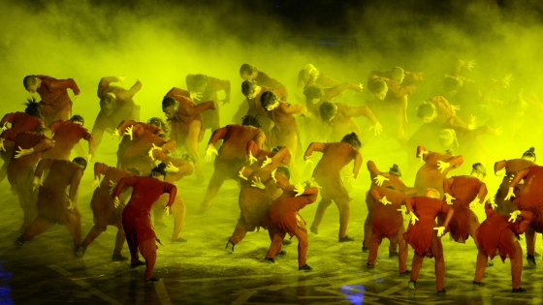

Das dauerte - und es machte keinem etwas aus, weil da ja noch zwei wichtige Fragen zu beantworten waren: Wer entzündet das Olympische Feuer? Und wo am Stadion wird die riesige Fackel positioniert?

Tagelang hatten die Menschen gerätselt, es hatte Gerüchte und Dementi gegeben. Während der Show dann wurden die Spekulationen immer phantastischer: David Beckham und James Bond schweben mit der Fackel zur Queen, die das Feuer entzündet! Nein, Daley Thompson muss dabei sein! Oder doch Dame Kelly Holmes? Bradley Wiggins, der Sieger der Tour de France, der die Feier an einer riesigen Glocke eröffnet hatte?

Und die Fackel würden sicherlich die fünf Stahlringe aus der Passage über die industrielle Revolution sein! Oder vielleicht sogar der ArcelorMittal Orbit, jenes Gebilde neben dem Stadion, dessen wahre Bedeutung noch keiner kennt. Vielleicht werden die Spiralen entzündet und das monströse Ding dient dann als größte Fackel aller Zeiten.

Boyle enttäuschte die Zuschauer mit beiden Antworten, doch genau darin lag der Zauber. Die Flamme wurde von sieben Nachwuchssportlern entzündet, die von herausragenden britischen Olympioniken nominiert worden waren. Damit wurde Boyle dem Motto "Inspire a Generation" gerecht. Und es gab keine riesige Fackel, das Feuer war in der Mitte des Stadions, direkt bei den Sportlern. Dazu sang Paul McCartney "Hey Jude".

Natascha Keller blieb noch lange im Stadion, sie war eine der letzten Athleten, die wieder zurück ins Olympische Dorf gingen: "Ich habe jede Minute dieser Feier genossen und wollte einfach so viel wie möglich aufsaugen." Anderen Sportlern ging es ähnlich, der australische Basketballer David Andersen sagte: "Das sind meine dritten Olympischen Spiele, jede Feier war etwas Besonderes - doch bei dieser wollte ich gar nicht mehr nach Hause."

Boyle hat den Zuschauern den Atem geraubt mit seiner Show, vor allem aber hat er am Ende überrascht und letztlich das Feuer und damit die gesamten Olympischen Spiele dorthin gebracht, wo sie hingehören: zu den Teilnehmern.

Usain Bolt sprach deshalb für seine Kollegen - und womöglich auch für alle Zuschauer -, als er sagte: "Guter Vibe, ich liebe es - ich bin glücklich, dass ich gekommen bin."

URL:
http://www.sueddeutsche.de/sport/eroeffnungsfeier-der-olympischen-spiele-und-die-queen-schwebt-mit-dem-fallschirm-ein-1.1425000

